ACTILIRE  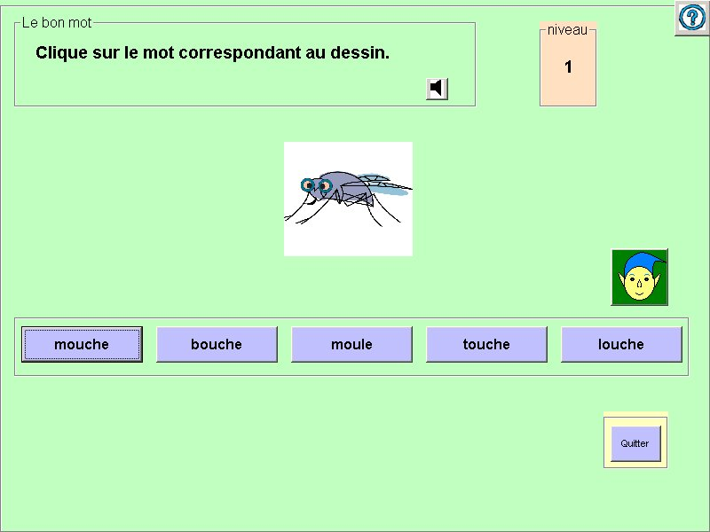 | Descriptif :  ACTILIRE est un logiciel de lecture s’adressant aux élèves de cycle 2 (voir de cycle 1) comportant 2 axes :  - Un axe de travail sur le sens où l’enfant doit trouver des mots en se servant du contexte, manifester qu’il a compris le texte par l’intermédiaire de certains exercices d’entraînement,  - Un axe de structuration de la langue où l’enfant doit repérer des mots semblables, repérer rapidement un mot dans une liste, retrouver un intrus.  - Actilire c’est aussi :  • un enregistrement permanent du travail de chaque enfant, ce qui permet à l’enseignant de suivre l’évolution de chacun, de différencier le travail,  • des exercices "ouverts", où chaque enseignant peut entrer ses propres listes de mots, ses propres textes, ses propres illustrations (en images et en sons), et les partager avec des collègues,
Auteur(s) : Association IPEME (Informatique et Pédagogie à l’Ecole Maternelle et Elémentaire)  Date d'édition : 2003  Site sur lequel le logiciel est présenté :  http://ipeme.ouvaton.org/accueil.htm | Points positifs :  - - C’est un logiciel de lecture utilisable dès la Moyenne Section dans lequel on peut entrer ses propres mots, phrases, textes.  - Il rassemble un ensemble d’exercices basés sur les dernières recherches dans le domaine de la lecture.  - Pour chaque jeu, l’enseignant peut suivre le parcours de l’élève grâce à l’enregistrement systématique des résultats.  - Il permet d’exercer l’élève à la compréhension de textes (anaphores, champ lexical…) et à la discrimination de mots (dans différentes écritures…).  Points négatifs :  - La saisie des données de la classe est fastidieuse (entrer le texte, des mots, les images correspondantes et enregistrer vocalement les mots !).  - Il serait intéressant de proposer un site où les enseignants pourraient mettre les banques de données qu’ils auraient réalisées pour ces exercices. Cette mutualisation rendrait un travail moins lourd pour l’utilisation de ce logiciel plus tard.

